初中物理竞赛
练习题1
说明：本卷共六大题，答题时间为90分钟，满分为100分。
- 选择题Ⅰ(以下每小题只有一个选项符合题意。请把符合题意的选项前的编号填写在题后括号内。每小题2分，共30分)
  - 如图1所示，A、B为两个大小和材料都相同而转向相反的轮子，它们的转轴互相平行且在同一水平面内。有一把均匀直尺C，它的长度大于两轮转轴距离的2倍。把该直尺静止地搁在两转轮上，使尺的重心在两轮之间而离B轮较近。然后放手，考虑到轮子和尺存在摩擦，则直尺将
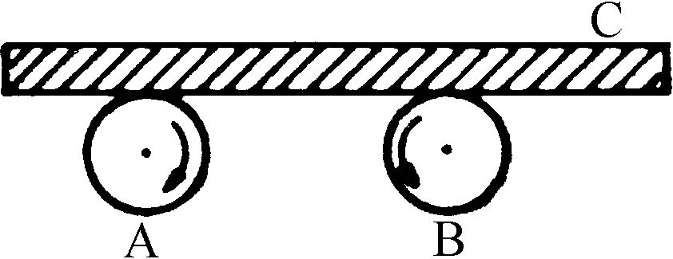
图1
A 保持静止。
B 向右运动，直至落下。
C 开始时向左运动，以后就不断作左右来回运动。
D 开始时向右运动，以后就不断作左右来回运动。
  - 在以下科学家中，获得诺贝尔奖金的是
A 钱学森。 B 吴健雄。 C 钱伟长。 D 丁肇中。
  - 一列火车在雨中自东向西行驶，车内乘客观察到雨滴以一定速度垂直下落，那么车外站在月台上的人看到雨滴是
A 沿偏东方向落下，速度比车内乘客观察到的大。
B 沿偏东方向落下，速度比车内乘客观察到的小。
C 沿偏西方向落下，速度比车内乘客观察到的大。
D 沿偏西方向落下，速度比车内乘客观察到的小。
  - 近两个月来国际科坛的一场冠军争夺战举世瞩目，在激烈的角逐中我国领先的是
A 原子能研究。 B 低温超导研究。 C 宇航技术研究。 D 天体运动研究。
  - 家用电冰箱中的致冷剂是：
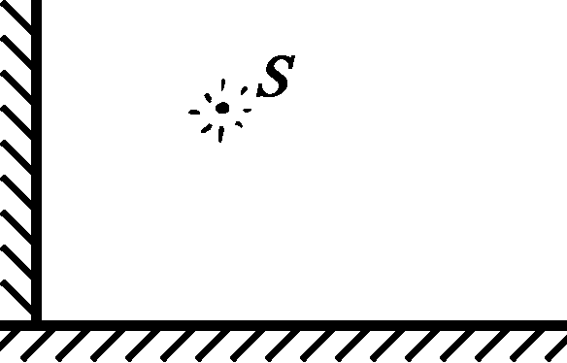
图2
A 氨。 B 二氧化碳。 C 氟利昂。 D 氢。
  - 如图2所示，两个相互垂直的平面镜，在其中任一位置放置光源S，那么它所成的像共有
A 1个。 B 2个。 C 3个。 D 4个。
  - 在图3中间，有一个中性的金属球乙。乙球两边等距离的位置上，各放一带电的甲球和丙球。甲球带正电，丙球带等量的负电。那么，乙球上电荷最合理的分布是图4的
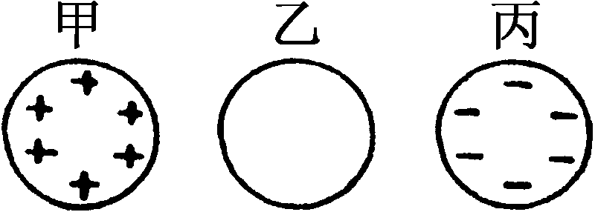 | 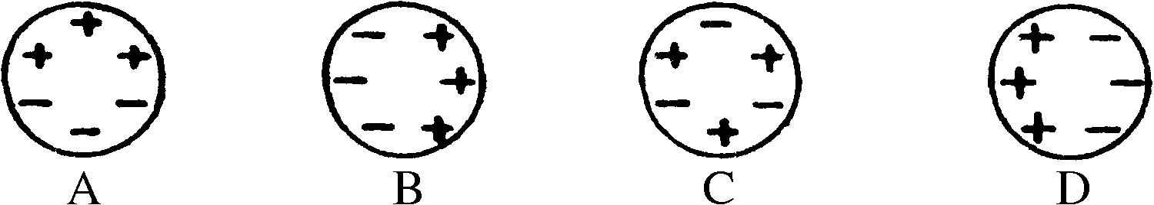
图3 | 图4
  - 图5中光线由玻璃进入水中时，折射线只可能通过
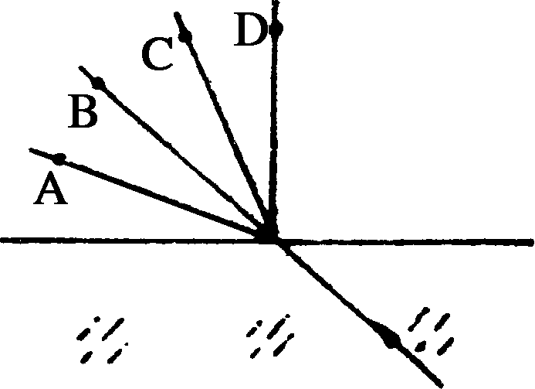
图5
A A点。 B B点。
C C点。 D D点。
  - 一个竖直放置，开口向下的圆柱形玻璃缸，全部浸没在水里。缸的上部留有适量空气，恰好使玻璃缸处于悬浮状态。如施加外力，改变玻璃缸在水里所处的深度，然后撤去外力，正确的结论是
A 玻璃缸将上下往复运动，最后回到原来的位置。
B 如果施加的外力是使玻璃缸所处的深度增加，撤去外力后，玻璃缸将上浮，直至液面。
C 如果施加的外力是使玻璃缸所处的深度减小，撤去外力后，玻璃缸将上浮，直到液面。
D 如果施加的外力是使玻璃缸所处的深度减小，撤去外力后，玻璃缸将下沉到底。
  - 图6中电路的电源电压不变，当变阻器的滑片P向右移动时，正确的结论是
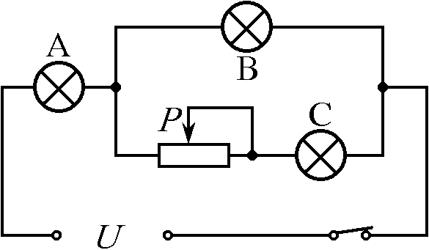
图6
A A、B、C三灯全部变暗。
B A、B两灯亮度不变，C灯变暗。
C A、C两灯变暗，B灯变亮。
D A、B两灯变亮，C灯变暗。
  - 夏天，把棒冰拿在手里，剥去纸后，往往可以看到棒冰周围会冒出“白气”，这是因为
A 空气中的水蒸气，遇冷凝结成小水珠。
B 棒冰中含有水份，水份蒸发后形成水蒸气，水蒸气就是“白气”。
C 棒冰中的冰在炎热的夏天，升华为水蒸气，水蒸气再凝结为雾，这就是“白气”。
D 人呼出的气体中含有大量水蒸气，遇到低温的棒冰，凝华为小冰晶，这细小的冰晶形成“白气”。
  - 举重运动员把质量为1176克的杠铃在2秒内举高2米后，在空中停留3秒，则在停留时间内人体对杠铃提供的功率为
A 235.2瓦。 B 1176瓦。 C 196瓦。 D O瓦。
  - 液体温度计是利用液体热胀冷缩的性质制成的。用两种不同的液体做成两支温度计，刻度的方法，都按照摄氏度的方法。现在用这两支温度计分别去测量两个物体的温度，正确的说法是
A 只要两支温度计的读数相等，被测两物体的实际温度就相等。
B 如果两支温度计读数相等，被测两物体实际温度肯定不等。
C 最少存在两个温度值，读数如相等，被测两物体的实际温度也相等。
D 最多只存在一个温度值，读数如相等，被测两物体的实际温度也相等。
  - 一个实心的铁球和一个实心的铅球在空气中受重力相等，把它们完全浸没在水中，用弹簧秤称时，弹簧秤的读数是
A 仍相等。 B 铁球比铅球重。 C 铁球比铅球轻。 D 不能确定哪个重。
  - 如图7所示，一把均匀直尺可以绕中点自由转动，尺上垂直放有A、B、C三支蜡烛，并处于平衡。如三支蜡烛的材料和粗细都相同，而长度L_{A}=L_{C}=$\frac{1}{2}$L_{B}，现同时点燃这三支蜡烛，且设它们在单位时间内燃烧的质量相等，则在蜡烛燃烧的过程中
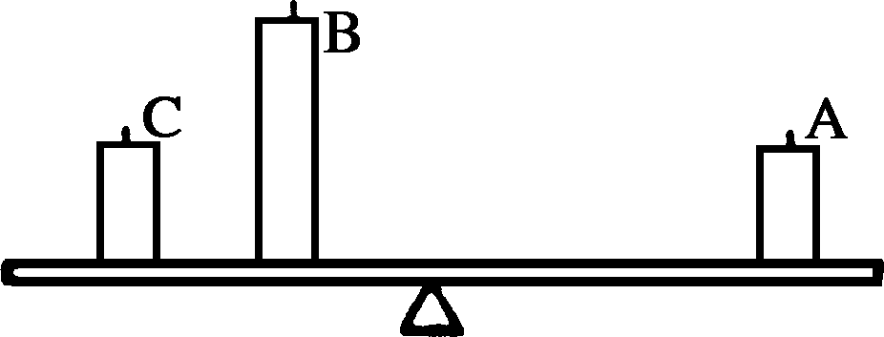
图7
A 直尺将失去平衡，且B、C端下沉。
B 直尺将失去平衡，且A端下沉。
C 直尺始终保持平衡。
D 无法判断。
- 选择题Ⅱ(以下每小题有一个或几个选项符合题意，请把符合题意的选项前的编号填写在题后括号内。每小题选对得3分，漏选得1分，错选得0分，共15分)
  - 关于浮力，正确的叙述是
A 同一物体，漂浮在不同液体的液面时，物体所受的浮力不同。
B 物体完全浸没在密度不变的液体中，在不同的深度它所受浮力相同。
C 漂浮在液面的物体所受浮力一定大于沉到液体内部的物体所受的浮力。
D 漂浮在液面的物体，它的重力一定等于所受的浮力。
  - 水面上浮有一块0℃的冰，冰中包有其它的实心物体。当冰全部熔解后，关于液面升降的正确判断是
A 如果冰中包的是铁，冰全部熔解后，水面下降。
B 如果冰中包的是0℃的水，冰熔解后，水面上升。
C 如果冰中包的是密度比水小的木块，冰全部熔解后，水面不变。
D 如果冰中包的是密度比水小的液状油，且油不溶干水，当冰全部溶解后，油面将和原来的水面一样高。
  - 下列短语中，甲组8条，列举了八种物理现象，其中四种现象证明乙组中4条相对应的原理，请把它们联系起来

甲： |  | 乙：
A 气体很容易压缩 |  | a 能证明具有黑色表面的物体对太阳辐射的吸收本领比具有白色表面的物体强
B 两块表面磨平且干净的铅压紧后，它们就结合在一起 |  | a 能证明具有黑色表面的物体对太阳辐射的吸收本领比具有白色表面的物体强
C 阳光照耀下，赃雪比白净的雪化得快 |  | b能证明晶体在熔解时需吸热而温度不变
D 将盐块丢入盛水的杯中，过段时间后，一杯水都变成咸的了 |  | b能证明晶体在熔解时需吸热而温度不变
E 被水蒸气烫伤往往比被开水烫伤还严重 |  | c能证明液体汽化时需吸热
F 在锅里化雪取水，尽管锅下烈火熊熊，但在雪完全熔化前，锅内温度始终为0℃ |  | c能证明液体汽化时需吸热
G 即使把和皮肤温度相同的酒精擦在皮肤上，也会感到凉爽 |  | d能证明分子都在不停地运动
H 夏天在冰块外面包上棉絮，冰就不容易熔化 |  | d能证明分子都在不停地运动
  - 如果要求两个开关可以独立控制同一盏灯，在图8中能达到这个要求的电路是
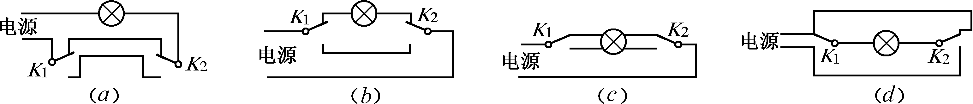
图8
  - 在图9所示的盒中，只可放一个光学元件，入射进盒子的单色平行光线用1、2表示。对应的出射光线用①②表示，如果可供你选用的光学元件有
A 平面镜；B 平行玻璃板；C 三棱镜；D 凸面镜；E 凹面镜；F 凸透镜；G 凹透镜。
则图9所示盒内应是那种元件?
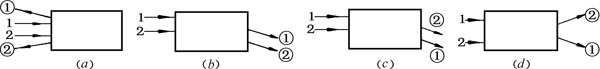
图9
- 填充题(每格2分，共14分)
  - 在图10中，A和B为液压传动的两活塞，C为圆木棒，D为墙壁。设它们的面积为S_{A}=S_{C}=$\frac{1}{2}$S_{B}，作用在A上的力为F，则D所受的压力为_______________。
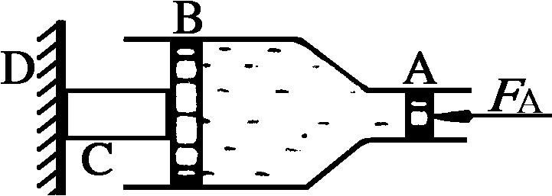
图10
  - 通过弹簧秤拉着重为20牛的木块在水平桌面上做匀速直线运动。这时，弹簧秤的读数为5牛。如果物体沿水平桌面拉过60厘米的距离，在拉动木块的过程中，木块和桌面的摩擦力是__________，拉力所做的功是________。
  - 有—圆柱体用弹簧秤吊起来，置于空气中，弹簧伸长10毫米；如果把圆柱体的一半浸没在水中，弹簧伸长4毫米。那么，这个圆柱体的密度是__________。
  - 图11所示是锅炉保险阀门的示意图。当阀门受到的蒸汽压力超过其安全值时，阀门就会被拉开。如果OB=2米，OA=0.5米，阀门的底面积S=2厘米²，锅炉内汽体压强的安全值P=6×10⁵帕斯卡，则B处所挂的重物G是__________。(摩擦不计)
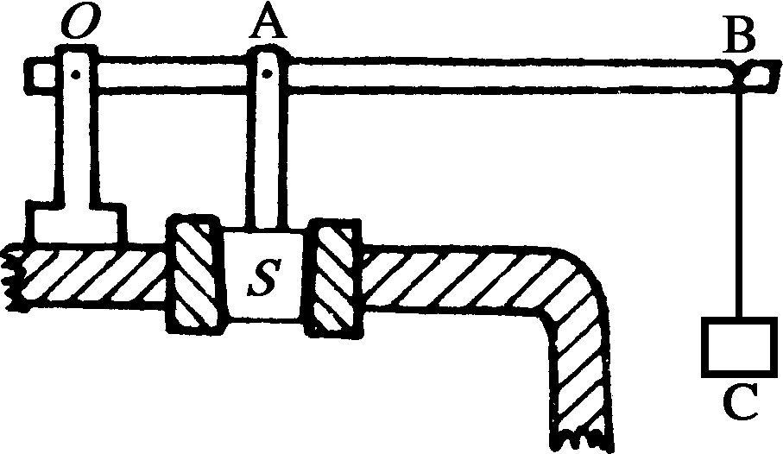
图11
  - 图12中电阻R₁与阻值为0～10欧的滑动变阻器R₂串联后接在电压为4伏的电源上。当滑动片P在A位置时，闭合电键K，伏特表的示数是2伏(A、B是滑动变阻器的两端)。那么调节滑动变阻器，电路中安培表的示数最大值是__________，当滑动片P到某一位置时，电阻R的实际功率为0.3瓦，那么这时变阻器接入电路部分的阻值是__________。
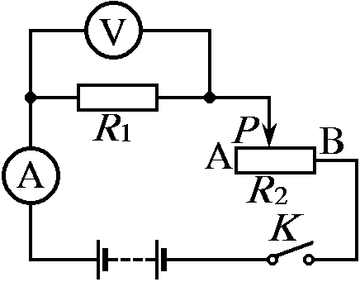
图12
- 计算题(第1题7分，第2题8分，第3题8分，共23分)
  - 如图13所示，电源电压为9伏，滑动变阻器上标有“2安、10欧”字样，电热丝额定电压和额定功率值分别为6伏和7.2瓦，容器内装有煤油100立方厘米，若电压表读数为5伏，加热时间为7分钟，问煤油的温度将升高多少度?(设电热丝放出的热量全部被煤油吸收，电热丝电阻不随温度而变，煤油的密度为0.8×10³千克/米³，煤油比热为0.51卡／(克·℃)。
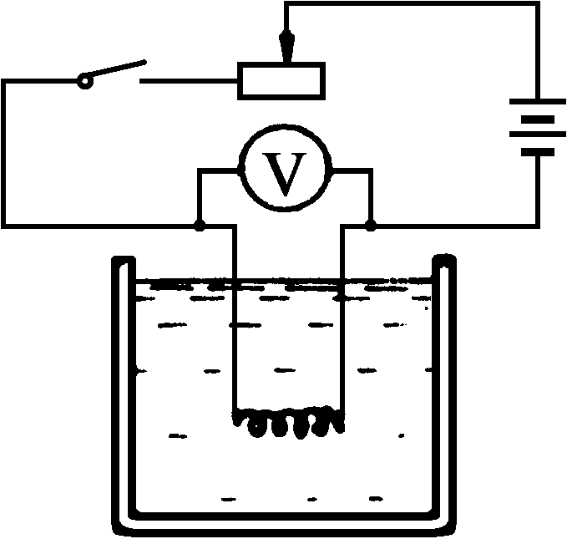
图13

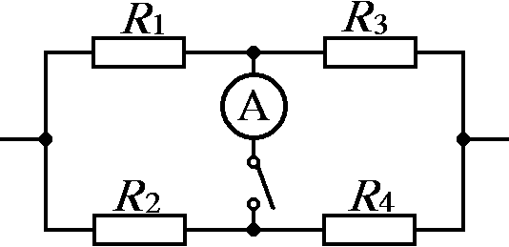
图14
  - 如图14所示电路图中，R₁=R₂=4欧，R₃=3欧，R₄=6欧，安培表的电阻不计，当K接通时，安培表的示数为多少?(A、B另端电压为12伏)

  - 某人站在离公路垂直距离为60米的A点，发现公路上有一汽车从B点以10米/秒的速度沿着公路匀速行驶，B点与人相距100米，如图15所示。问此人最少要以多大的速度奔跑，才能与汽车相遇?
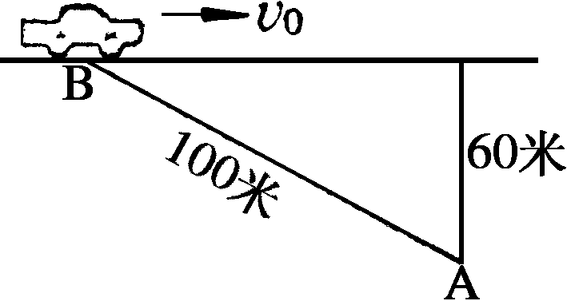
图15

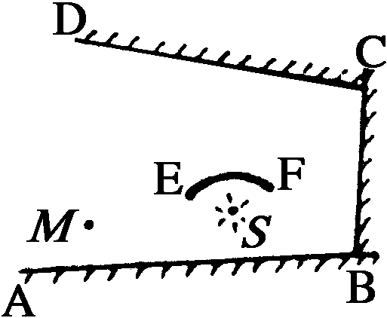
图16
- 作图题(共8分)
图16中AB、BC、CD为平面镜，EF为挡光板，S为发光点，试从S点作一条光线，经三块平面镜反射后恰能通过M点。

- 实验题(第1题4分，第2题6分，共10分)
  - 使用天平前必须先调节底板水平。图17中画出了底板的俯视图：图A 天平中装有气泡，图B 天平中装有重垂线。如果发生图中所示的情形，请在需要转动的底板螺钉1、2上标明转动方向。
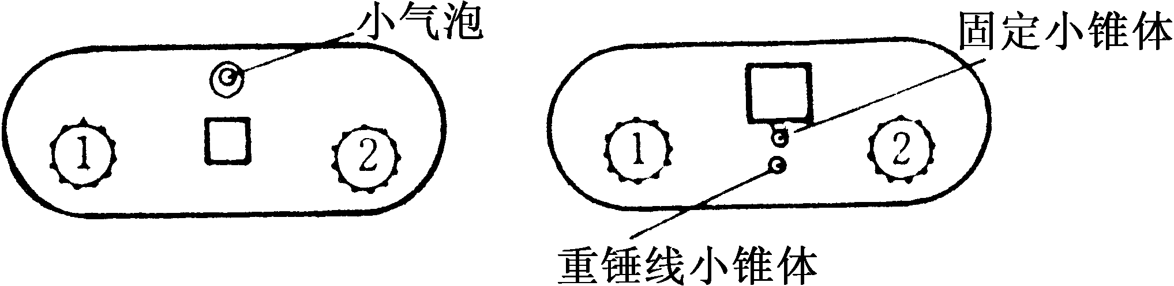
图17
  - 现有器材：贴有刻度的平底均匀试管1支，黄沙1包，水1杯，待测液体1杯。要求根据阿基米德原理，利用上述器材，测定待测液体的密度。
(i)简要写出实验步骤；
(ii)需要记录那些数据?
(iii)列出待测液体密度的计算式。

